格式：
讲述内容：
助教老师评价/提问：

第一组
讲述内容：
- 测试项目介绍：流程图编辑器（22级大三小学期项目）
- 测试内容：文档走查，单元测试（静态审查，动态黑白盒），集成测试，系统测试（功能，性能，安全性，可靠性，易用性，兼容性），回归测试
- 测试结果：质量报告，风险管理，缺陷管理，准入准出标准
- 人员分工
助教老师评价/提问：
- 老师强调讲PPT的一定要说明自己是谁，分可能会高
- 助教提问负责黑盒测试的同学：做了哪些工作，测试用例是怎么设计的
- 助教提问负责性能测试的同学：做了哪些工作
- 助教提问：风险评估系数是基于什么规则
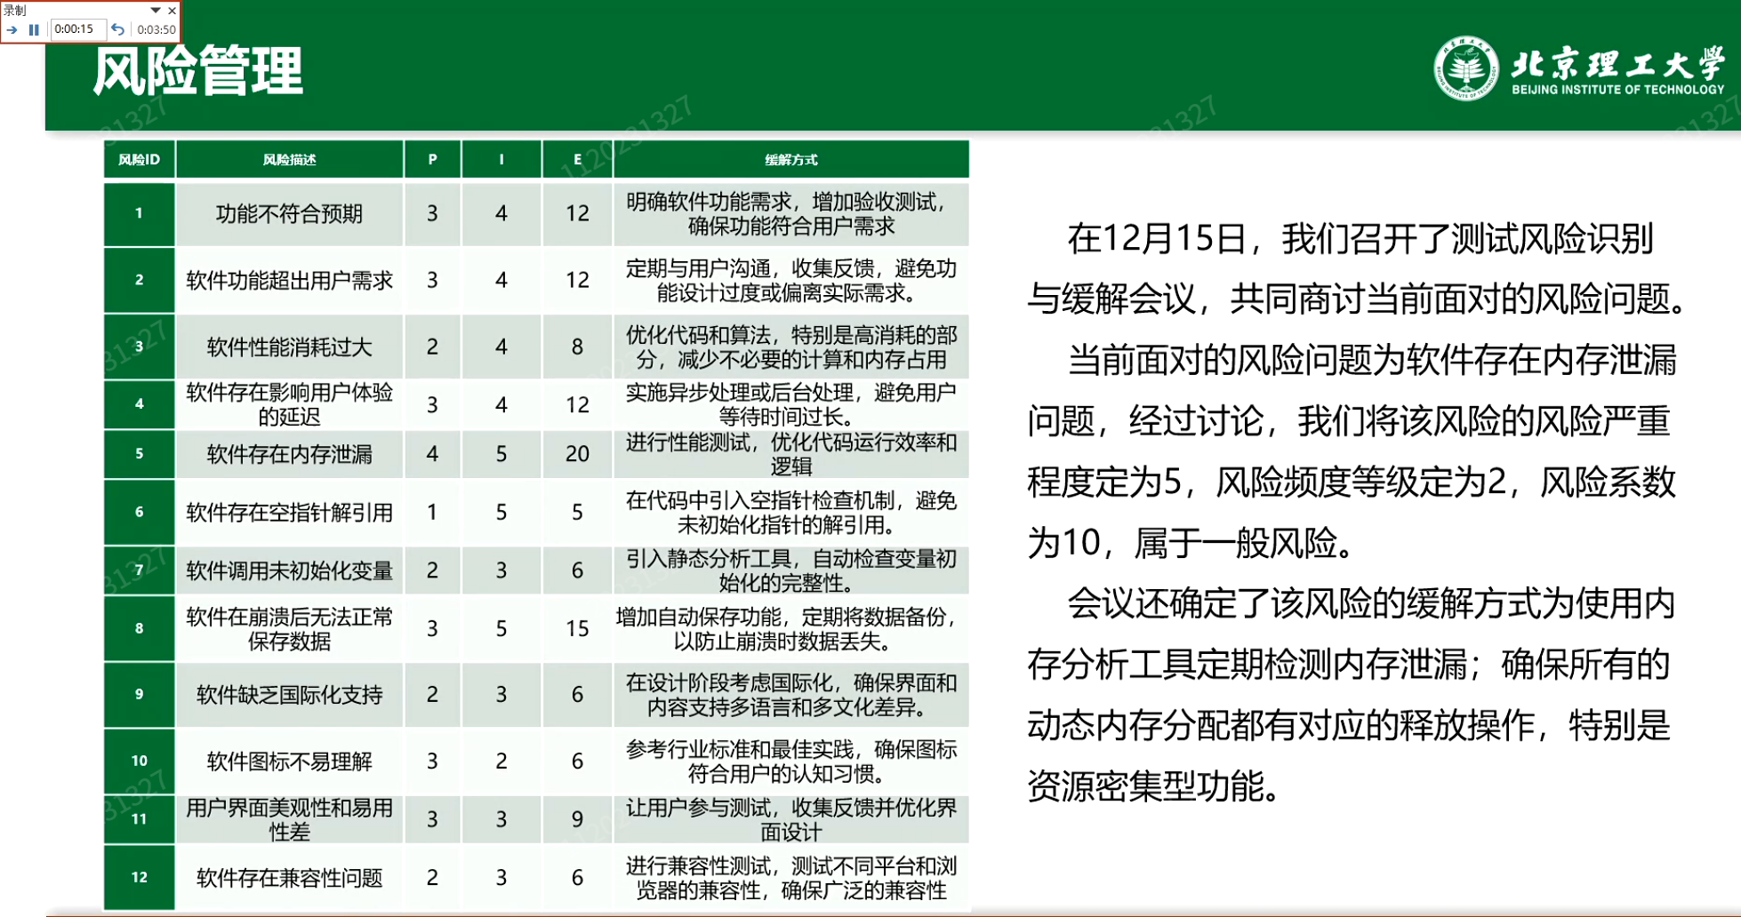
第二组
讲述内容：
- 测试工作完成情况：功能测试（黑白盒），易用性测试，安全性测试，内存测试，兼容性测试，性能测试，文档测试，可靠性测试，
- 测试过程文档：测试方案，缺陷报告，版本变更记录，回归测试记录，质量报告，会议纪要，测试计划迭代
- 成员分工
助教老师评价/提问：
1.助教提问负责功能（单元）测试的同学：具体工作分工
2.助教提问负责安全性测试的同学：讲一讲相关内容
3.助教提问负责可靠性测试的同学：具体工作分工，要详细

第三组
讲述内容：
- 项目概述：智能旅行规划助手（22级大三小学期项目）
- 项目功能展示
- 团队组成分工
- 测试计划概述：目标，范围，时间表
- 测试方案：方法，工具，流程
- 缺陷报告表
- 质量报告
- 可以优化的点
助教老师评价/提问：
- 控制答辩时间
- 助教提问负责安全性测试的同学：讲一讲相关内容
- 助教提问：每个人用了什么测试工具，具体干了什么

第四组
讲述内容：
- 项目概述：流程图编辑器
- 测试计划与方案：目标，开发计划，分工，方案（开发方测试与用户测试），用例，场景
- 资源与工具：环境，工具
- 缺陷与质量报告：执行测试实例，测试结果实例，缺陷格式，缺陷样例展示，缺陷总结，缺陷跟踪，质量总结
助教老师评价/提问：
- 助教提问：测试的退出（？这俩字没听清）准则是什么
- 助教提问：你们的项目分类了五级缺陷，给出一个典型的三级缺陷

第五组
讲述内容：
- 概要说明：项目简介（旅行规划助手），测试过程，分工，
- 项目开发过程：分模块开发过程，项目集成过程
- 项目质量测试：功能性测试（静态，黑白盒，红蓝对抗），非功能性（性能，压力，兼容，易用，安全），文档测试，缺陷报告
- 创新性工作：从0开发，基于大模型的自动化测试（红蓝对抗），非功能性测试工具
助教老师评价/提问：
- 助教提问：缺陷优先级根据什么划分
- 助教提问：除了大模型自动化测试工具，还用了什么自动化测试工具
- 助教提问：介绍易用性测试

第六组
讲述内容：
- 测试项目简介：车载中控系统，测试目标
- 静态测试：代码，文档审查
- 动态测试：功能，性能，易用性，压力，兼容性测试。测试工具
- 缺陷报告
- 人员分工与进度控制
助教老师评价/提问：
- 助教提问：如何模拟车载环境测试，是否模拟断网断电等情况
- 助教提问：进度控制里部分时间空缺的原因（同步进行，表格设计问题）

第七组
讲述内容：PPT源无信号，摄像头视角PPT过曝看不清。。。
助教老师评价/提问：
1.助教提问：解释一下差错分析中用户差错防御性
2.助教提问：用了哪些测试工具
3.助教提问：测完发现了哪些印象深刻的bug
4.助教提问：项目还有哪些需要改进的地方
5.助教提问：详细讲一下白盒测试
6.助教提问：没来的同学负责了哪个部分

第八组
讲述内容：
- 项目简介：图像数据标注软件，测试目的，定位
- 测试方法和过程：人员分工，测试内容（功能性，易用性，文档，单元测试），测试方法（黑白盒，动态静态），测试工具，报告内容展示
- 质量管理：测试进度管理，缺陷管理，单元测试管理，代码管理
助教老师评价/提问：
1.助教提问：兼容性测试为什么没做（软件对兼容性要求没那么高）
2.助教提问：缺陷等级的划分依据？
3.助教提问：单元测试覆盖率相关疑问
4.助教提问：测试部分只讲了word目录，需要再详细讲一下

第九组
讲述内容：PPT源无信号，摄像头视角PPT过曝看不清。。。
助教老师评价/提问：
- 助教提问：缺陷优先级划分的依据
- 助教提问：功能性测试，详细介绍一下边界值分析
- 助教提问：安全性测试里的手动测试作用？再介绍一下工具测试
- 老师提问：质量评价的标准是什么

